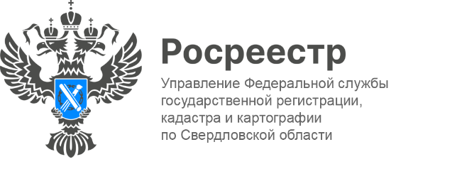

ПРЕСС-РЕЛИЗ

В Свердловской области в ЕГРН внесены сведения о границах 96,5% населенных пунктов и 97,1% территориальных зон
В Свердловской области активно выполняются работы по описанию местоположения границ населенных пунктов и территориальных зон. Так, по состоянию на 1 января 2024 года в Единый государственный реестр недвижимости (ЕГРН) внесены сведения о границах 96,5% населенных пунктов и 97,1% территориальных зон. В частности, за 2023 года внесены сведения о 102 населенных пунктах и 343 территориальных зонах.
Кроме того, в ЕГРН в полном объеме внесены сведения о границах муниципальных образований.
«Наполнение ЕГРН сведениями о границах позволяет землепользователям, а также органам государственной власти и местного самоуправления не только эффективно распоряжаться принадлежащими им земельными участками, но и разумно планировать их использование, с учетом потенциальных возможностей, а также интересов других землепользователей.», - сообщает заместитель руководителя Управления Росреестра по Свердловской области Татьяна Янтюшева.
«Внесение сведений о границах населенных пунктов и территориальных зон благотворно повлияет на процесс улучшения предпринимательского климата и привлечение инвесторов для развития территорий муниципальных образований и Свердловской области в целом», - подчеркивает заместитель директора-главный технолог филиала ППК «Роскадастр» по Уральскому федеральному округу Анна Полетаева.
Контакты для СМИ
Пресс-служба Управления Росреестра по Свердловской области
+7 343 375 40 81

press66_rosreestr@mail.ru
www.rosreestr.gov.ru
620062, г. Екатеринбург, ул. Генеральская, 6 а.

